Лабораторна робота 3
МІНІМІЗАЦІЯ ЛОГІЧНИХ ФУНКЦІЙ З ДОПОМОГОЮ КАРТ КАРНО. ПРИВЕДЕННЯ ЛОГІЧНИХ ФУНКЦІЙ ДО ОДНОГО БАЗИСУ.

Мета роботи: вивчення методів проектування комбінаційних схем в заданому базисі логічних елементів.

Загальні положення

1. Досконала диз’юнктивна нормальна форма та досконала кон’юнктивна нормальна форма
Існують різні способи задання чи представлення логічних функцій.
Табличний спосіб
При цьому способі функція представляєтся у виді таблиці істинності, в яку записуються всі можливі набори аргументів і для кожного набору встановлюється значення функції 0 та 1.
Алгебраїчний спосіб
Від таблиці істинності можна перейти до алгебраїчної форми представлення функції. В такій формі зручно проводити різні перетворення функцій, наприклад, з метою їх мінімізації.
Диз’юнктивна нормальна форма (ДНФ) представляє собою логічну суму елементарних логічних добутків, в кожний із яких аргумент чи його заперечення входять не більше одного разу. Наприклад:
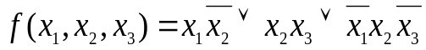
Якщо кожний доданок містить всі змінні чи їх заперечення, то маємо досконалу диз’юнктивну нормальну форму (ДДНФ).
Мінтерм – це кон’юнкція (логічний добуток), в яку входять всі n вхідних змінних в прямій чи в інверсній формі, а макстерм – диз’юнкція (логічна сума), в яку теж входять в прямій чи в інверсній формі всі n змінних, які утворюють цю функцію.
Кількість мінтермів і макстермів заданого числа n змінних співпадає з числом різних наборів змінних – 2^{n}.
ДДНФ логічної функції – це диз’юнкція мінтермів, що відповідають наборам вхідних змінних, для яких функція рівна одиниці.
ДКНФ логічної функції – це кон’юнкція макстермів, що відповідають вхідним наборам, для яких функція рівна нулю.
Алгоритм переходу від таблиці істинності логічної функції до її запису у виді ДДНФ
1. Вибрати в таблиці такі набори вхідних змінних, для яких функція рівна одиниці.
2. Записати мінтерми для вибраних наборів вхідних змінних. При цьому потрібно керуватися наступним правилом: якщо значення вхідної змінної в наборі 1, то вона записується в прямій формі, якщо ж значення змінної 0, то в інверсній формі.
3. Отримані мінтерми об’єднати між собою знаками диз’юнкції.
Алгоритм переходу від таблиці істинності логічної функції до її запису у виді ДКНФ
1. Вибрати в таблиці істинності такі набори вхідних змінних, для яких функція приймає нульові значення.
2. Записати макстерми для вибраних наборів. При цьому слід керуватися наступним правилом: якщо значення вхідної змінної в наборі нуль, то вона записується в прямій формі, якщо значення змінної 1, то в інверсній формі.
3. Отримані макстерми з’єднати знаками кон’юнкції.
2. Мінімізація логічних функцій
ДДНФ і ДКНФ використовуються для початкового представлення логічних функцій, але ці форми, як правило, неекономічні для побудови комбінаційних схем. Перше ніж будувати схему, яка реалізує логічну функцію, її потрібно мінімізувати, тобто знайти таку форму представлення, для якої вираз для функції буде складатися з найменшого числа змінних.
Основними поняттями, які вводяться на етапі мінімізації логічних
функцій, є:
- суміжні мінтерми (макстерми);
- імпліканти.
Основною операцією спрощення є операція склеювання суміжніх мінтермів (макстермів).
Суміжніми прийнято називати мінтерми, які відрізняються формою входження в них лише однієї змінної (в один мінтерм змінна входить в прямій формі, а в інший – в інверсній).
Наприклад, суміжними являються мінтерми 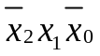 та 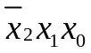 (відрізняються між собою формою входження лише змінної 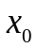).
Операція об’єднання суміжніх мінтермів по змінній, по якій вони відрізняються, називається склеюванням.
Кон’юнкція, яка отримується в результаті склеювання двох суміжніх мінтермів, називається імплікантою.
3. Карти Карно
Процес мінімізації логічних функцій значно спрощують карти Карно.
Карти Карно представляють собою прямокутну таблицю, розбиту горизонтальними та вертикальними лініями на комірки. Загальне число комірок співпадає з числом мінтермів і рівне 2^{n}, де n – число змінних функції, яка мінімізується. Таким чином, кожна комірка карти відповідає певному мінтерму, розміщення яких здійснюється так, щоб суміжні мінтерми знаходилися в сусідніх комірках. Сусідніми вважають комірки, які мають спільні сторони, а також розміщені по краях одних і тих же рядків чи стовпців карти.
Карта Карно для 3 змінних
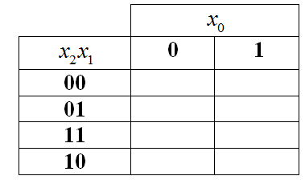
Карта Карно для 4 змінних
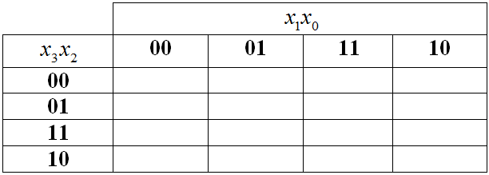
Алгоритм мінімізації логічних функцій за допомогою карт Карно
1. Позначити комірки карти, які відповідають мінтермам функції, яка мінімізується. Позначення полягає в простановці 1 у відповідні комірки карти. Решта комірок залишаються незаповненими. Для позначення комірок карти використовують таблицю істинності.
2. 2^{К} сусідніх комірок, які розміщені по рядку чи по стовпці, утворюють прямокутник або квадрат, об’єднати в блок.
При утворенні блоків потрібно дотримуватися наступних правил:
- одні і ті ж комірки можуть входити в декілька блоків;
- блоки повинні покривати всі позначені комірки;
- потрібно добиватися того, щоб кількість блоків була мінімальною, а самі блоки покривали якомога більше число комірок.
- для кожного блоку записати логічний вираз у вигляді кон’юнкції тих змінних, значення яких співпадають у всіх об’єднаних в блок комірок. Якщо блок покриває 2, 4 чи більше комірок, то кон’юнкції представляють собою імпліканти мінтермів, які склеюються.
- логічні вирази для блоків об’єднати знаками диз’юнкції. Отриманий вираз представляє собою мінімізовану диз’юнктивну нормальну форму (МДНФ) логічної функції.
В квадрати записуються одиничні значення функції, яка мінімізується. Мінімізація з допомогою карт Карно полягає в тому, що знаходяться певні конфігурації одиниць, які задають різні елементарні добутки змінних.
4. Теореми де Моргана
Перша теорема:
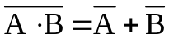. (1)
Як наслідок з першої теореми отримаємо наступне. Якщо проінвертувати ліву і праву частину, отримаємо:
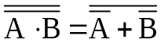. Але 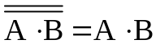. Тому:
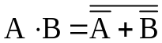. (2)
Друга теорема:
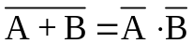. (3)
Як наслідок з першої теореми отримаємо наступне. Якщо проінвертувати ліву і праву частину, отримаємо:
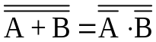. Але 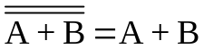. Тому:
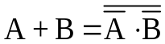. (4)
Завдання для виконання роботи
Завдання І. Мінімізація функції трьох змінних
1.1. Задано логічну функцію від трьох змінних 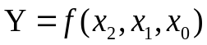 з допомогою таблиці істинності (див. індивідуальні завдання).
1.2. Для значення функції Y записати логічне рівняння у вигляді досконалої диз’юнктивної нормальної форми (ДДНФ).
1.3. Для значення функції Y записати логічне рівняння у вигляді досконалої кон’юнктивної нормальної форми (ДКН).
1.4. У програмі Electronics Workbench побудувати дві схеми: ДДНФ та ДКНФ.
1.5. З допомогою карт Карно провести мінімізацію даних логічних функцій та отримати мінімізовану диз’юнктивну форму (МДФ), мінімізовану кон’юнктивну форму (МКФ).
1.6. У програмі Electronics Workbench побудувати дві схеми: МДФ та МКФ.
Подаючи на входи комбінаційних схем всі можливі значення аргументів від генератора слова (Word Generator), перевірити їх функціонування, задаючи всі комбінації вхідних змінних.
Завдання ІІ. Мінімізація функції чотирьох змінних
2.1. Задано логічну функцію від чотирьох змінних 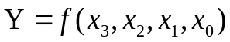 з допомогою таблиці істинності (див. номер свого варіанту).
2.2. З допомогою карт Карно провести мінімізацію даної функції та отримати: мінімізовану диз’юнктивну форму (МДФ); мінімізовану кон’юнктивну форму (МКФ).
2.3. У програмі Electronics Workbench побудувати дві схеми: МДФ та МКФ.
Завдання ІІІ. Приведення до одного базису І-НЕ та ЧИ-НЕ
3.1. Привести до базису І-НЕ логічну функцію МДФ чотирьох змінних.
3.2. Привести до базису ЧИ-НЕ логічну функцію МКФ чотирьох змінних.
3.3. Скласти відповідні схеми в Electronics Workbench.
3.4. Скласти відповідні схеми в Electronics Workbench, використавши мікросхеми 40 серії. Відомості про мікросхеми даної серії приведені в лабораторній роботі 2.
ХІД РОБОТИ
Завдання І. Мінімізація функції трьох змінних
1.1. Нехай задано логічну функцію від трьох змінних з допомогою наступної таблиці істинності:
 |  |  | Y
0 | 0 | 0 | 1
0 | 0 | 1 | 1
0 | 1 | 0 | 0
0 | 1 | 1 | 1
1 | 0 | 0 | 1
1 | 0 | 1 | 0
1 | 1 | 0 | 0
1 | 1 | 1 | 0
1.2. Для значення функції Y записати логічне рівняння у вигляді досконалої диз’юнктивної нормальної форми (ДДНФ):
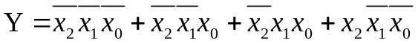.
Для побудови схеми в програмі Electronics Workbench потрібно три елементи НЕ, чотири елементи І тривходові та один елемент ЧИ чотиривходовий.
1.3. Для значення функції Y записати логічне рівняння у вигляді досконалої кон’юнктивної нормальної форми (ДКНФ).
.
Для побудови схеми потрібно три елементи НЕ, чотири елементи ЧИ тривходові та один елемент І чотиривходовий.
1.4. У програмі Electronics Workbench побудувати з наявних логічних елементів дві схеми, які реалізують ДДНФ та ДКНФ.

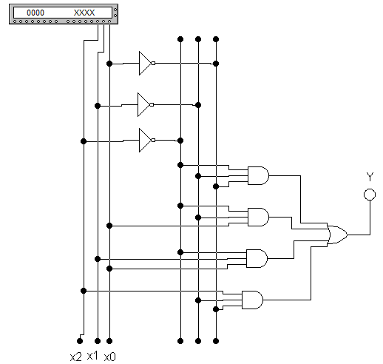
Рис. 1. Досконала диз’юнктивна нормальна форма функції трьох змінних.
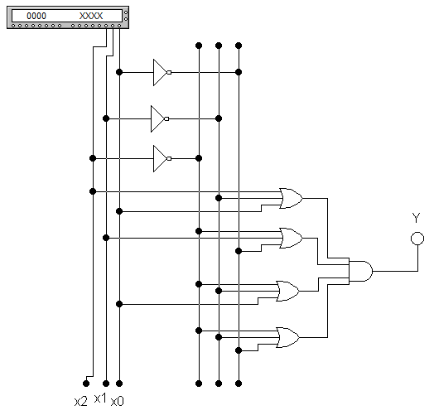
Рис. 2. ДКНФ функції трьох змінних.
1.5. З допомогою карт Карно проводимо мінімізацію даних логічних функцій.
МДФ
 | 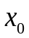
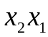 | 0 | 1
00 | 1 | 1
01 |  | 1
11
10 | 1
Записуємо суміжні мінтерми:
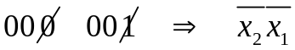; 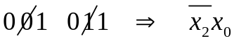; 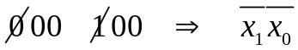.
МДФ для заданої функції трьох змінних:
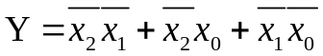.
Для побудови схеми потрібні три елементи НЕ, три елементи І двовходові та один елемент ЧИ тривходовий.
МКФ
 | 0 | 1
00
01 | 0
11 | 0 | 0
10 |  | 0
Записуємо суміжні макстерми:
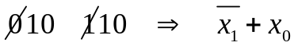; 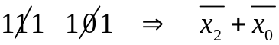; 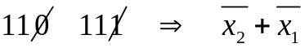.
МКФ для заданої функції трьох змінних:
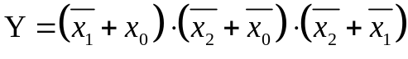.
Для побудови схеми потрібні три елементи НЕ, три елементи ЧИ двовходові та один елемент І тривходовий.
1.6.
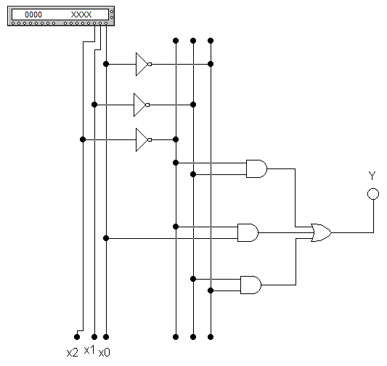
Рис. 3. МДФ функції трьох змінних.
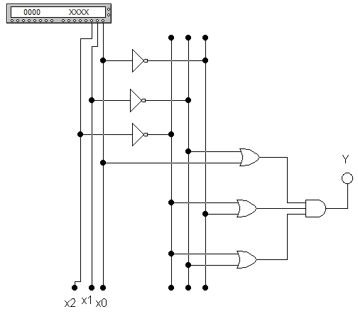
Рис. 4. МКФ функції трьох змінних.
Завдання ІІ. Мінімізація функції чотирьох змінних
2.1. Задано логічну функцію від чотирьох змінних:
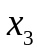 |  |  |  | Y
0 | 0 | 0 | 0 | 1
0 | 0 | 0 | 1 | 1
0 | 0 | 1 | 0 | 1
0 | 0 | 1 | 1 | 1
0 | 1 | 0 | 0 | 0
0 | 1 | 0 | 1 | 0
0 | 1 | 1 | 0 | 1
0 | 1 | 1 | 1 | 1
1 | 0 | 0 | 0 | 1
1 | 0 | 0 | 1 | 1
1 | 0 | 1 | 0 | 0
1 | 0 | 1 | 1 | 0
1 | 1 | 0 | 0 | 0
1 | 1 | 0 | 1 | 0
1 | 1 | 1 | 0 | 0
1 | 1 | 1 | 1 | 0
2.2. З допомогою карт Карно проводимо мінімізацію.
МДФ
 | 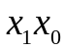
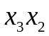 | 00 | 01 | 11 | 10
00 | 1 | 1 | 1 | 1
01 |  |  | 1 | 1
11
10 | 1 | 1
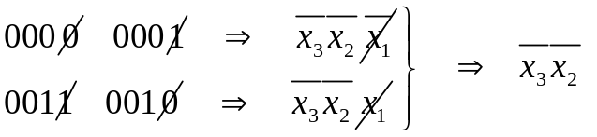;

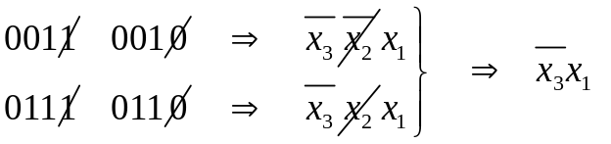;

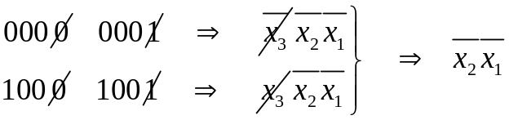.
МДФ для заданої функції чотирьох змінних:
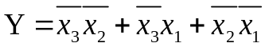.
МКФ
 | 00 | 01 | 11 | 10
00
01 | 0 | 0
11 | 0 | 0 | 0 | 0
10 |  |  | 0 | 0
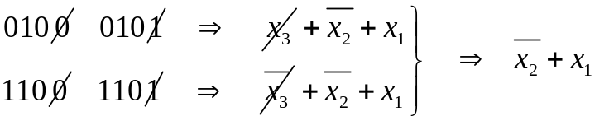;

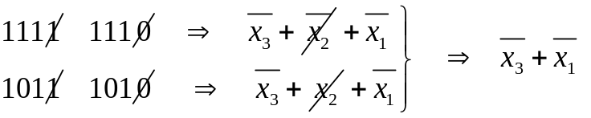;

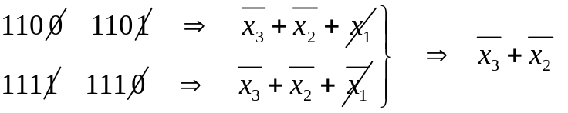.
МКФ для заданої функції чотирьох змінних:
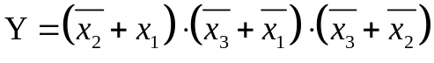.

2.3.
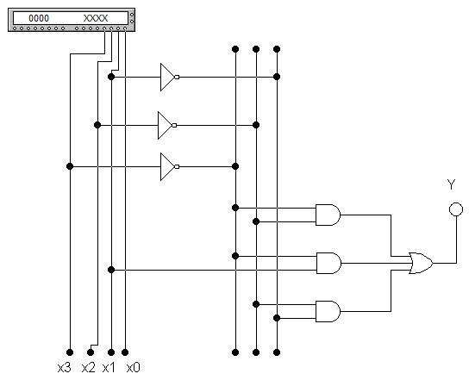
Рис. 5. МДФ функції чотирьох змінних.
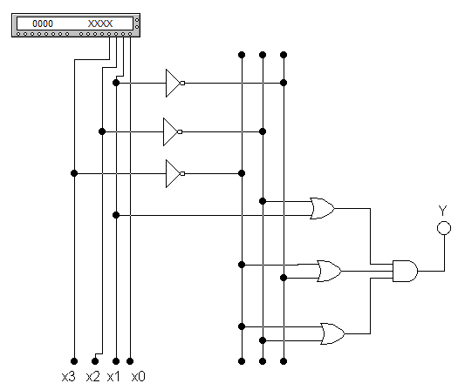
Рис. 6. МКФ функції чотирьох змінних.
Завдання ІІІ. Приведення до одного базису І-НЕ та ЧИ-НЕ
3.1. Привести до базису І-НЕ логічну функцію МДФ чотирьох змінних.
.
Приведемо МДФ чотирьох змінних до базису І-НЕ:
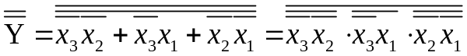.
3.2. Привести до базису ЧИ-НЕ логічну функцію МКФ чотирьох змінних.
.
Приведемо МКФ чотирьох змінних до базису ЧИ-НЕ.
.
3.3. Скласти відповідні схеми в Electronics Workbench.
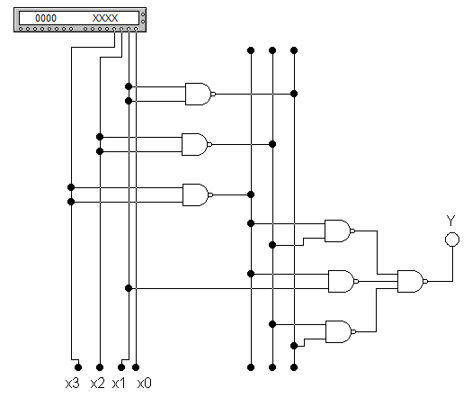
Рис. 7. МДФ функції чотирьох змінних в базисі І-НЕ.
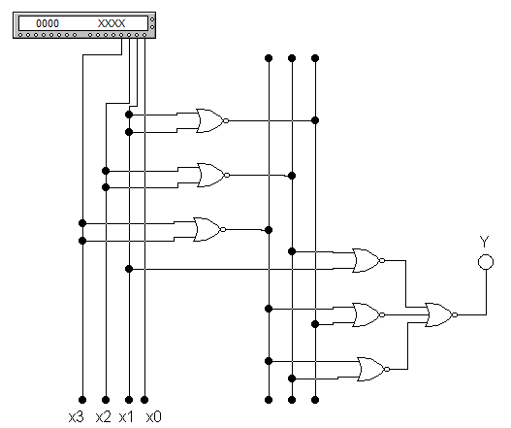
Рис. 8. МДФ функції чотирьох змінних в базисі ЧИ-НЕ.
3.4. Скласти відповідні схеми в Electronics Workbench, використавши мікросхеми 40 серії.
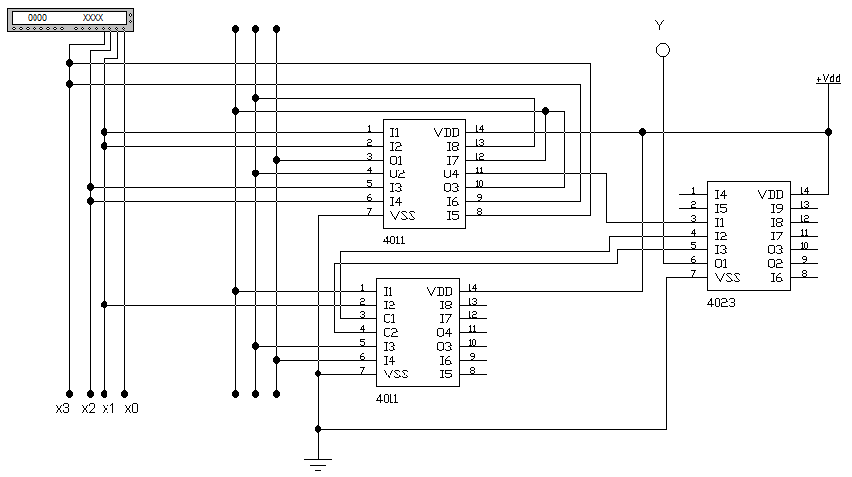
Рис. 9. МДФ функції чотирьох змінних в базисі І-НЕ на мікросхемах
40-серії.
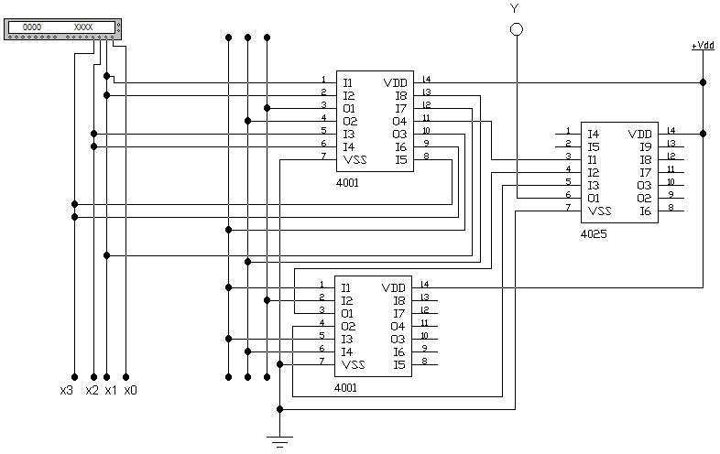
Рис. 10. МДФ функції чотирьох змінних в базисі ЧИ-НЕ на мікросхемах
40-серії.

Індивідуальні завдання
Завдання 1. Мінімізація функції трьох змінних
вхідні змінні |  |  | варіант
 |  |  | 1 | 2 | 3 | 4 | 5 | 6 | 7 | 8 | 9 | 10
 |  |  | Y | Y | Y | Y | Y | Y | Y | Y | Y | Y
0 | 0 | 0 | 1 | 1 | 0 | 0 | 1 | 0 | 1 | 0 | 0 | 0
0 | 0 | 1 | 1 | 1 | 1 | 1 | 0 | 0 | 1 | 0 | 0 | 0
0 | 1 | 0 | 1 | 0 | 0 | 1 | 1 | 1 | 0 | 0 | 0 | 0
0 | 1 | 1 | 0 | 0 | 1 | 0 | 0 | 1 | 1 | 0 | 1 | 0
1 | 0 | 0 | 0 | 0 | 1 | 0 | 0 | 1 | 0 | 1 | 0 | 1
1 | 0 | 1 | 0 | 0 | 0 | 1 | 1 | 1 | 0 | 1 | 0 | 0
1 | 1 | 0 | 0 | 1 | 1 | 1 | 0 | 0 | 0 | 1 | 1 | 1
1 | 1 | 1 | 0 | 1 | 0 | 0 | 1 | 0 | 0 | 0 | 1 | 1

вхідні змінні |  |  | варіант
 |  |  | 11 | 12 | 13 | 14 | 15 | 16 | 17 | 18 | 19 | 20
 |  |  | Y | Y | Y | Y | Y | Y | Y | Y | Y | Y
0 | 0 | 0 | 1 | 1 | 0 | 0 | 0 | 0 | 0 | 1 | 1 | 1
0 | 0 | 1 | 1 | 0 | 1 | 1 | 1 | 1 | 1 | 1 | 0 | 0
0 | 1 | 0 | 0 | 1 | 0 | 1 | 0 | 1 | 0 | 0 | 1 | 0
0 | 1 | 1 | 1 | 0 | 1 | 0 | 0 | 0 | 0 | 0 | 0 | 1
1 | 0 | 0 | 1 | 1 | 0 | 1 | 1 | 0 | 1 | 0 | 0 | 0
1 | 0 | 1 | 0 | 0 | 1 | 0 | 1 | 1 | 0 | 1 | 1 | 1
1 | 1 | 0 | 0 | 0 | 0 | 1 | 0 | 0 | 1 | 0 | 0 | 0
1 | 1 | 1 | 0 | 0 | 0 | 0 | 0 | 1 | 0 | 1 | 1 | 1

Завдання 2. Мінімізація функції чотирьох змінних
вхідні змінні |  |  |  | варіант
 |  |  |  | 1 | 2 | 3 | 4 | 5 | 6 | 7 | 8 | 9 | 10
 |  |  |  | Y | Y | Y | Y | Y | Y | Y | Y | Y | Y
0 | 0 | 0 | 0 | 1 | 0 | 1 | 1 | 1 | 0 | 1 | 0 | 0 | 0
0 | 0 | 0 | 1 | 1 | 0 | 0 | 1 | 0 | 1 | 0 | 1 | 0 | 0
0 | 0 | 1 | 0 | 1 | 1 | 1 | 1 | 1 | 1 | 1 | 1 | 1 | 0
0 | 0 | 1 | 1 | 0 | 0 | 0 | 0 | 0 | 0 | 1 | 1 | 0 | 0
0 | 1 | 0 | 0 | 0 | 0 | 1 | 0 | 0 | 1 | 1 | 0 | 0 | 0
0 | 1 | 0 | 1 | 1 | 1 | 0 | 1 | 0 | 0 | 0 | 1 | 1 | 1
0 | 1 | 1 | 0 | 1 | 0 | 1 | 0 | 0 | 1 | 1 | 1 | 1 | 1
0 | 1 | 1 | 1 | 1 | 1 | 0 | 1 | 0 | 1 | 0 | 1 | 1 | 1
1 | 0 | 0 | 0 | 0 | 0 | 1 | 0 | 1 | 1 | 1 | 1 | 0 | 0
1 | 0 | 0 | 1 | 1 | 1 | 0 | 0 | 1 | 0 | 0 | 0 | 0 | 1
1 | 0 | 1 | 0 | 0 | 1 | 1 | 1 | 0 | 0 | 0 | 0 | 1 | 0
1 | 0 | 1 | 1 | 0 | 0 | 0 | 0 | 1 | 0 | 0 | 0 | 0 | 0
1 | 1 | 0 | 0 | 1 | 0 | 0 | 0 | 0 | 1 | 1 | 0 | 0 | 0
1 | 1 | 0 | 1 | 1 | 1 | 1 | 0 | 1 | 0 | 0 | 0 | 0 | 1
1 | 1 | 1 | 0 | 0 | 0 | 0 | 1 | 1 | 0 | 0 | 0 | 1 | 1
1 | 1 | 1 | 1 | 1 | 1 | 1 | 1 | 1 | 1 | 0 | 0 | 1 | 1

вхідні змінні |  |  |  | варіант
 |  |  |  | 11 | 12 | 13 | 14 | 15 | 16 | 17 | 18 | 19 | 20
 |  |  |  | Y | Y | Y | Y | Y | Y | Y | Y | Y | Y
0 | 0 | 0 | 0 | 1 | 1 | 0 | 0 | 1 | 0 | 1 | 0 | 1 | 1
0 | 0 | 0 | 1 | 1 | 1 | 0 | 0 | 0 | 0 | 0 | 1 | 0 | 0
0 | 0 | 1 | 0 | 1 | 0 | 0 | 1 | 0 | 0 | 1 | 0 | 0 | 0
0 | 0 | 1 | 1 | 1 | 1 | 0 | 1 | 1 | 0 | 0 | 1 | 1 | 0
0 | 1 | 0 | 0 | 0 | 0 | 0 | 1 | 0 | 1 | 0 | 1 | 1 | 1
0 | 1 | 0 | 1 | 1 | 1 | 1 | 1 | 1 | 0 | 1 | 0 | 0 | 1
0 | 1 | 1 | 0 | 0 | 0 | 0 | 0 | 0 | 1 | 0 | 1 | 0 | 0
0 | 1 | 1 | 1 | 1 | 1 | 1 | 0 | 1 | 1 | 1 | 0 | 0 | 0
1 | 0 | 0 | 0 | 0 | 0 | 1 | 1 | 0 | 1 | 1 | 0 | 1 | 0
1 | 0 | 0 | 1 | 0 | 0 | 1 | 1 | 0 | 0 | 0 | 1 | 1 | 0
1 | 0 | 1 | 0 | 0 | 0 | 0 | 1 | 1 | 1 | 1 | 0 | 0 | 1
1 | 0 | 1 | 1 | 1 | 0 | 1 | 0 | 0 | 1 | 0 | 1 | 0 | 1
1 | 1 | 0 | 0 | 0 | 0 | 1 | 0 | 1 | 0 | 0 | 1 | 1 | 0
1 | 1 | 0 | 1 | 1 | 1 | 1 | 0 | 1 | 0 | 1 | 0 | 0 | 1
1 | 1 | 1 | 0 | 0 | 0 | 0 | 1 | 1 | 0 | 0 | 1 | 1 | 0
1 | 1 | 1 | 1 | 1 | 1 | 1 | 0 | 0 | 1 | 1 | 0 | 1 | 1
Зміст звіту
- тема і мета роботи.
- вихідні дані для виконання роботи.
- результати виконання.
- висновки.
Контрольні запитання
1. Алгоритм переходу від таблиці істинності логічної функції до її запису у вигляді ДДНФ.
2. Алгоритм переходу від таблиці істинності логічної функції до її запису у вигляді ДКНФ.
3. Що називають мінтермом, макстермом?
4. Що називають суміжніми мінтермами?
5. Алгоритм мінімізації логічних функцій з допомогою карт Карно.
6. Сформулювати теореми де Моргана, на основі яких здійснюється приведення схем до одного базису.
7. Побудувати логічні елементи І, ЧИ, НЕ в базисах І-НЕ та ЧИ-НЕ.

